Penerapan Model Pembelajaran Discovery Learning Berbantuan Media Educandy untuk Meningkatkan Motivasi Belajar di Kelas 3 SD

Delia Sindy Hastuti

Universitas PGRI Kanjuruhan Malang, Indonesia

Deliasindy89@gmail.com.

**Abstract:** Low interest can be caused by lack of motivation, friend factors, or family factors. Based on the interview results, most of them use technology-based media, but the teaching method tends to be monotonous, so implementing the Discovery Learning model with the help of Media Educandy in grade 3 elementary school is the solution. The method used is Classroom Action Research (PTK) using the Kemmis and Mc model research design. The Tanggart which was carried out at Buring State Elementary School, Malang City, class 3, numbered 28 students for the 2024/2025 academic year in August. The research object in this PTK is students' learning motivation. The data collection technique uses the observation method. The data was analyzed descriptively and presented in diagram form. The results of this observation can be said to be "Very Good" because in each cycle there was an increase in pre-cycle details of 66%, cycle 1 was 83%, while cycle 2 was 88%. Suggestions for improvement given by the teacher are that it would be better to use this media frequently but with varied learning models.

*Key Words:* Learning Model Discovery learning; Media educandy; motivation to learn

**Abstrak:** Rendahnya minat dapat disebabkan kurangnya motivasi, faktor teman, atau faktor keluarga. Berdasarkan hasil wawancara sebagian besar menggunakan media berbasis teknologi, namun cara mengajar cenderung monoton sehingga penerapan model Discovery Learning dengan bantuan Media Educandy di kelas 3 SD solusinya. Metode yang digunakan adalah Penelitian Tindakan Kelas (PTK) dengan menggunakan desain penelitian model Kemmis dan Mc. Tanggart yang dilaksanakan di SD Negeri Buring Kota Malang kelas 3 berjumlah 28 peserta didik tahun pelajaran 2024/2025 pada bulan Agustus. Objek penelitian pada PTK ini yaitu motivasi belajar peserta didik. Teknik pengumpulan data menggunakan metode observasi. Data di analisis secara deskriptif dan disajikan dalam bentuk diagram. Hasil observasi ini dapat dikatakan “Baik Sekali” karena disetiap siklus mengalami peningkatan dengan rincian pra-siklus sebanyak 66%, siklus 1 sebanyak 83%, sedangkan siklus 2 sebanyak 88%. Saran perbaikan yang diberikan oleh guru yaitu alangkah baiknya penggunaan media ini sering digunakan tetapi dengan model pembelajaran yang bervariasi.

Kata kunci: Model Pembelajaran Discovery learning; Media educandy; motivasi belajar

Pendahuluan

Dalam dunia pendidikan, penggunaan model pembelajaran yang inovatif dan menarik dalam pengaplikasiannya dapat menarik minat peserta didik. Minat peserta didik dalam kegiatan pembelajaran menjadi salah satu faktor yang dapat mempengaruhi sukses tidaknya kegiatan pembelajaran. Dalam kasus ini sering ditemukan peserta didik yang memiliki minat dalam belajar rendah. Rendahnya minat ini dapat disebabkan oleh kurangnya motivasi, faktor teman, atau faktor keluarga. Kurangnya motivasi belajar dapat diatasi dengan menerapkan salah satu model pembelajaran yang dapat digunakan dalam menarik minat peserta didik yaitu model pembelajaran *discovery learning*. Model pembelajaran *dicovery learning* merupakan model pembelajaran yang menekankan peran aktif peserta didik dalam kegiatan pembelajaran. Sejalan dengan pendapat dari Rahayu dan Handini, 2019 yang menyatakan Model *Discovery Learning* mengajarkan anak untuk aktif menemukan sendiri konsep materi atau mencari informasi sendiri tanpa diberi tahu oleh pengajar terlebih dahulu mengenai materinya sehingga apa yang telah ditemukan sendiri oleh anak akan lebih tahan lama dalam ingatan.

Berdasarkan hasil wawancara yang peneliti lakukan di SDN Buring Kota Malang, pembelajaran di SDN Buring Kota Malang sebagian besar menggunakan media berbasis teknologi yang memanfaatkan proyektor, LCD dan speaker yang ada di dalam kelas. Selain itu masih terdapat sejumlah peserta didik yang memerlukan bimbingan guru dalam menjawab dan memecahkan sebuah permasalahan. Peserta didik tersebut cenderung mudah melupakan materi yang sudah diajarkan padahal materi tersebut baru saja mereka pelajari, mereka hanya mendengarkan dan melihat namun kurang memahami maksud dari pembelajaran yang diajarkan sehingga tujuan pembelajaran terkadang kurang sesuai dengan apa yang direncanakan oleh guru sebelumnya. Penggunaan media digital yang dipergunakan oleh guru terutama dalam mengajar cenderung monoton hanya terbatas tulisan dan gambar saja yang tercantum dalam media powerpoint yang dibuat oleh guru sehingga siswa mudah bosan mengikuti pembelajaran. Sehingga peserta didik cenderung kurang bersemangat di dalam kelas.

Penggunaan media pembelajaran interaktif menjadi pilihan yang paling baik untuk mencapai tujuan pembelajaran. Hal ini didukung oleh pemaparan mengenai media pembelajaran interaktif yang diperoleh dari penelitian (Darnawati et al., 2019) yang memaparkan bahwa media pembelajaran interaktif adalah media pembelajaran yang didalamnya terdapat kombinasi teks, grafik, gambar, maupun suara. Dengan menggunakan media pembelajaran interaktif, guru dapat menampilkan media pembelajaran yang tidak hanya dapat dilihat dan didengarkan akan tetapi dapat memberi respon aktif dari peserta didik.

Model pembelajaran *discovery learning* menekankan peran aktif peserta didik dalam mengeksplorasi dan menemukan pengetahuan secara mandiri. Dalam penerapan model pembelajaran ini ditemukan tantangan yaitu menemukan metode yang efektif dalam menyampaikan pembelajaran agar peserta didik dapat memahami materi. Dalam hal ini peneliti mengunakan penggabungan antara model pembelajaran *discovery learning* dengan media educandy untuk menjadi solusi yang ideal dalam mengatasi tantangan tersebut. Educandy merupakan platform online yang menawarkan aktivitas pembelajaran yang bervariatif, dan menarik. Menurut Ulya, 2021 Educandy mempunyai 3 fitur permainan inti, yaitu *words, matching pairs, dan quiz questions*. Namun, 3 fitur itu dapat dikreasikan menjadi beberapa jenis permainan lagi, seperti *word search, hangman, anagrams, nought & crosses, crosswords, match-up, memory, dan multiple choice*.

Penerapan model *Discovery Learning* dengan bantuan Media Educandy di kelas 3 SD memiliki manfaat yaitu peserta didik dapat belajar dengan lebih aktif dan terlibat dalam proses pembelajaran, tidak hanya menjadi penerima informasi, tetapi juga berpartisipasi dalam pemecahan masalah dan eksplorasi konsep. Metode ini membantu meningkatkan pemahaman dan keterampilan berpikir kritis peserta didik, menjadikan pembelajaran yang menarik dan interaktif karena menggunakan media digital dengan bermain guru dapat menarik minat peserta didik dan menciptakan pengalaman belajar yang menyenangkan. Di era digital saat ini, pendidikan harus beradaptasi dengan cepat. Menggabungkan model pembelajaran *Discovery Learning* dengan media digital seperti Educandy merupakan langkah positif untuk meningkatkan motivasi belajar peserta didik kelas 3 SD. Metode ini memungkinkan peserta didik menjadi fokus utama dalam proses pembelajaran, sambil menjaga keberagaman dan keunikan setiap individu. Dengan memanfaatkan teknologi, proses pembelajaran menjadi lebih menarik, interaktif, dan efektif. Sehingga dapat disimpulkan judul penelitian yang diambil oleh peneliti yaitu “Penerapan Model Pembelajaran Discovery Learning Berbantuan Media Educandy untuk Meningkatkan Motivasi Belajar di Kelas 3 SD”.

Metode

Metode yang digunakan adalah Penelitian Tindakan Kelas (PTK) dengan menggunakan desain penelitian model Kemmis dan Mc. Tanggart. O’Brien dalam Muchlisin Riadi, 2019 menyatakan PTK adalah penelitian yang dilakukan ketika sekelompok orang (siswa) diidentifikasi permasalahannya, kemudian peneliti (guru) menetapkan suatu tindakan untuk mengatasinya.Tempat pelaksanaan Penelitian Tindakan Kelas ini yaitu di SD Negeri Buring Kota Malang kelas 3 yang mana berjumlah 28 peserta didik dengan satu rombongan belajar. Penelitian ini dilakukan pada semester ganjil tahun pelajaran 2024/2025 pada bulan Agustus. Objek penelitian pada PTK ini yaitu motivasi belajar peserta didik. Teknik pengumpulan data menggunakan metode observasi. Data di analisis secara deskriptif dan disajikan dalam bentuk diagram.

Menurut Muchlisinin Riadi, 2019 menyatakan bahwa Penelitian Tindakan Kelas (PTK) merupakan bentuk penelitian yang terjadi di dalam kelas berupa tindakan tertentu yang dilakukan untuk memperbaiki proses belajar mengajar guna meningkatkan motivasi dan hasil belajar yang lebih baik dari sebelumnya. PTK ini bertujuan untuk memperbaiki kualitas dari proses dan hasil pembelajaran. Prosedur pelaksanaan PTK meliputi beberapa tahapan yaitu: perencanaan, pelakasanaan tindakan, pengamatan, dan refleksi yang selalu dilakukan pada setiap siklusnya. sesuai dengan yang dikemukakan oleh Kurt Lewin dalam (Mulyatiningsih 2014) yang terdiri dari perencanaan, observasi & tindakan serta refleksi. Prosedur pada setiap siklus saling berkesinambungan. Berikut adalah gambar prosedur penelitian PTK:



Gambar 1. Prosedur Penelitian PTK Kemmis dan Tanggart

Pada tahap perencanaan, beberapa kegiatan dilakukan, seperti merumuskan spesifikasi sementara untuk meningkatkan motivasi belajar dengan menggunakan media Educandy, menyusun rencana pelaksanaan tindakan, membuat instrumen penelitian, menyusun modul ajar, serta menyiapkan lembar observasi untuk mencatat aktivitas guru dan peserta didik selama pembelajaran.

Tahap tindakan dilaksanakan setelah memperoleh gambaran tentang kelas, kondisi siswa, dan sarana belajar. Tindakan ini dilakukan dengan memanfaatkan media Educandy untuk mempermudah peserta didik dalam memahami materi.

Pada tahap observasi, pelaksanaan tindakan dicatat menggunakan lembar observasi yang telah disiapkan sebelumnya untuk mencatat aktivitas guru dan peserta didik. Sedangkan tahap refleksi digunakan untuk mengevaluasi keberhasilan suatu siklus dan dilakukan di akhir setiap siklus. Kegiatan ini bertujuan untuk menilai keberhasilan dan kelemahan dari perencanaan yang telah dilakukan. Refleksi juga berfungsi sebagai acuan untuk memperbaiki kelemahan dari siklus sebelumnya agar dapat diterapkan pada siklus berikutnya.

Menurut Riduwan (2012), teknik pengumpulan data merupakan langkah strategis dalam penelitian, karena tujuan utama penelitian adalah mengumpulkan data. Dalam penelitian ini, untuk memperoleh data akurat, pengumpulan data dilakukan melalui beberapa teknik, antara lain: pengumpulan dokumen untuk menganalisis motivasi belajar peserta didik melalui permainan Educandy, dan observasi untuk mengumpulkan data melalui lembar observasi. Teknik analisis data yang digunakan adalah analisis Miles (Sugiyono, 2018), yang terdiri dari empat tahapan: perencanaan, tindakan, observasi, dan refleksi. Analisis data dilakukan dengan cara membandingkan hasil motivasi belajar peserta didik menggunakan analisis deskriptif komparatif, yaitu membandingkan banyaknya presentase kualitas motivasi belajar pada prasiklus, Siklus I, dan Siklus II.

**Hasil dan Pembahasan**

Setelah melakukan penelitian terkait Penerapan Model Pembelajaran Discovery Learning Berbantuan Media Educandy untuk Meningkatkan Keaktifan peserta didik di Kelas 3 SD pada 29 Agustus 2024, peneliti melakukan evaluasi terkait hasil observasi yang terdiri dari 3 tahap yaitu pra-siklus, siklus 1, dan siklus 2. Kegiatan observasi ini dilakukan peneliti sejalan dengan pendapat Morissan (2017:143) yang mengemukakan bahwa observasi atau pengamatan adalah kegiatan keseharian manusia dengan menggunakan panca indera sebagai alat bantu utamanya. Dalam hal ini observasi yang dilakukan oleh peneliti dengan melakukan pengamatan proses pembelajaran terutama pada saat mengimplementasikan media pembelajaran sehingga memperoleh data yang diinginkan.

Dalam angket lembar observasi pra-siklus kualitas motivasi belajar di kelas 3 yang dilakukan pada hari Rabu, 21 Agustus 2024, peneliti menemukan temuan saat pembelajaran berlangsung terdapat 24 peserta didik dari 28 jumlah ideal dengan persentase 86% yang memperhatikan penjelasan guru, peserta didik berani dalam bertanya sebanyak 5 dari 28 jumlah ideal peserta didik dengan persentase sebesar 18%, peserta didik tertib mengerjakan tugas sebanyak 19 dari 28 jumlah ideal peserta didik dengan persentase 68%, peserta didik mampu menyelesaikan masalah dengan berkelompok sebanyak 24 dari 28 peserta didik dengan persentase 86%, sedangkan peserta didik yang merasa senang saat mengerjakan tugas evaluasi terdapat 20 dari 28 peserta didik dengan persentase 71%. Adapun hasil observasi motivasi belajar peserta didik dalam bentuk diagram sebagai berikut :

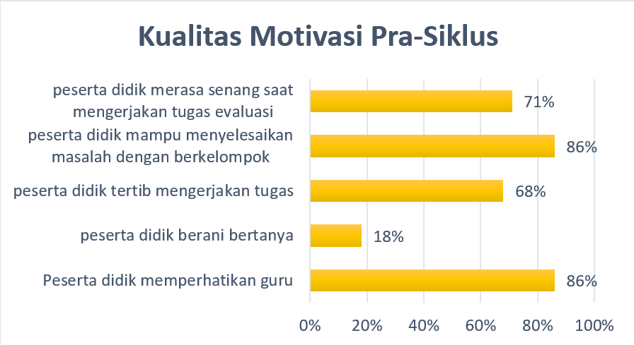

Gambar 2. Diagram Kualitas Motivasi Pra-Siklus

Hasil observasi dari 28 peserta didik kelas 3 SDN Buring Kota Malang saat melakukan Siklus 1 pada Senin, 26 Agustus 2024, peneliti menemukan sebanyak 26 dari 28 jumlah ideal peserta didik yang memperhatikan guru dengan persentase sebanyak 93%, peserta didik berani dalam bertanya sebanyak 15 dari 28 jumlah ideal peserta didik dengan persentase sebanyak 54%, peserta didik tertib mengerjakan tugas sebanyak 25 dari 28 jumlah ideal peserta didik dengan persentase sebesar 89%, peserta didik mampu menyelesaikan masalah dengan berkelompok sebanyak 26 dai 28 jumlah ideal peserta didik dengan persentase sebesar 93%, sedangkan peserta didik merasa senang saat mengerjakan tugas evaluasi sebanyak 24 dari 28 jumlah ideal peserta didik dengan persentase sebesar 86%. Adapun hasil observasi motivasi belajar peserta didik dalam bentuk diagram sebagai berikut :

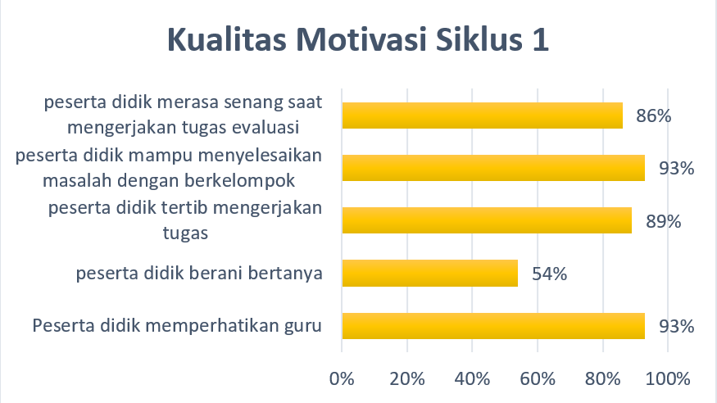

Gambar 3. Diagram Kualitas Motivasi Siklus 1

Hasil observasi dari 28 peserta didik kelas 3 SDN Buring Kota Malang saat melakukan Siklus 2 pada Kamis, 29 Agustus 2024, peneliti menemukan sebanyak 27 dari 28 jumlah ideal peserta didik yang memperhatikan guru dengan persentase sebanyak 96%, peserta didik berani dalam bertanya sebanyak 18 dari 28 jumlah ideal peserta didik dengan persentase sebanyak 64%, peserta didik tertib mengerjakan tugas sebanyak 26 dari 28 jumlah ideal peserta didik dengan persentase sebesar 93%, peserta didik mampu menyelesaikan masalah dengan berkelompok sebanyak 27 dai 28 jumlah ideal peserta didik dengan persentase sebesar 96%, sedangkan peserta didik merasa senang saat mengerjakan tugas evaluasi sebanyak 25 dari 28 jumlah ideal peserta didik dengan persentase sebesar 89%. Adapun hasil observasi motivasi belajar peserta didik dalam bentuk diagram sebagai berikut :

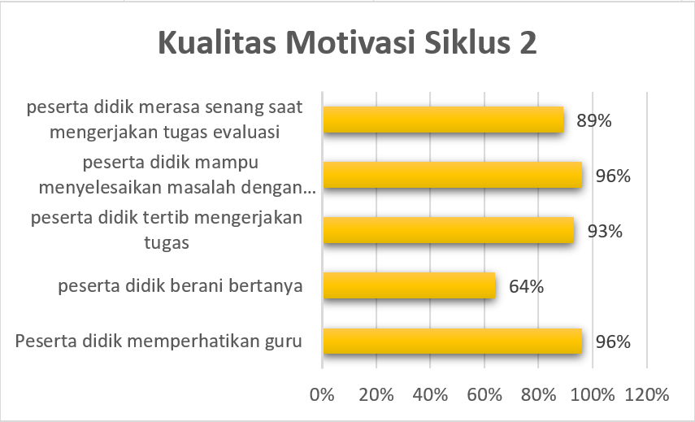

Gambar 4. Diagram Kualitas Motivasi Siklus 2

Setelah melaksanakan Penerapan Model Pembelajaran Discovery Learning Berbantuan Media Educandy untuk Meningkatkan Keaktifan peserta didik di Kelas 3 dan melakukan perbandingan hasil observasi yang terdiri dari 3 tahap yaitu pra-siklus, siklus 1, dan siklus 2, peneliti menemukan peningkatan kualitas motivasi peserta didik dalam kegiatan pembelajaran dengan menggunakan media pembelajaran khususnya menggunakan media educandy. Terkait dengan penggunaan media pembelajaran, Asnawir dan Usman (Kurniawati, 2022) berpendapat bahwa media pembelajaran dapat: (1) mempermudah proses belajar bagi siswa dan membantu guru dalam mengajar, (2) memberikan pengalaman yang lebih nyata, (3) menarik perhatian siswa sehingga kegiatan pembelajaran menjadi lebih menyenangkan dan tidak membosankan, (4) mengaktifkan semua indera siswa, dan (5) meningkatkan minat dan perhatian siswa dalam belajar. Sejalan dengan itu, Febrita dan Ulfah (2019) menyatakan bahwa penggunaan media diharapkan dapat menghasilkan dampak positif, seperti terciptanya suasana pembelajaran yang lebih kondusif, adanya umpan balik dalam proses belajar mengajar, serta memotivasi siswa untuk proaktif mencari berbagai sumber belajar. Motivasi belajar siswa dapat dibentuk melalui berbagai cara, baik dari faktor internal maupun eksternal. Pada dasarnya, motivasi belajar merupakan kekuatan dalam diri seseorang yang muncul saat ada ketertarikan, sehingga mendorong sikap aktif dan semangat dalam belajar.

Berdasarkan perbandingan hasil uji coba Penerapan Model Pembelajaran Discovery Learning Berbantuan Media Educandy untuk Meningkatkan Keaktifan peserta didik di Kelas 3 menggunakan lembar observasi yang terdiri dari 3 tahap yaitu pra-siklus, siklus 1, dan siklus 2, peneliti menemukan peningkatan kualitas motivasi peserta didik dalam kegiatan pembelajaran dengan menggunakan media pembelajaran Educandy yang dibuktikan dengan data rata-rata hasil observasi peserta didik dengan 3 tahap. Pada tahap pertama yaitu pra-siklus dengan 5 indikator kualitas motivasi belajar peserta didik memperoleh presentase 66%, pada tahap kedua yaitu siklus 1 dengan 5 indikator kualitas motivasi belajar peserta didik memperoleh rata-rata presentase sebanyak 83%, sedangkan pada tahap ketiga yaitu siklus 2 dengan 5 indikator kualitas motivasi belajar peserta didik memperoleh rata-rata presentase sebanyak 88%. Adapun hasil observasi motivasi belajar peserta didik dalam bentuk diagram sebagai berikut :

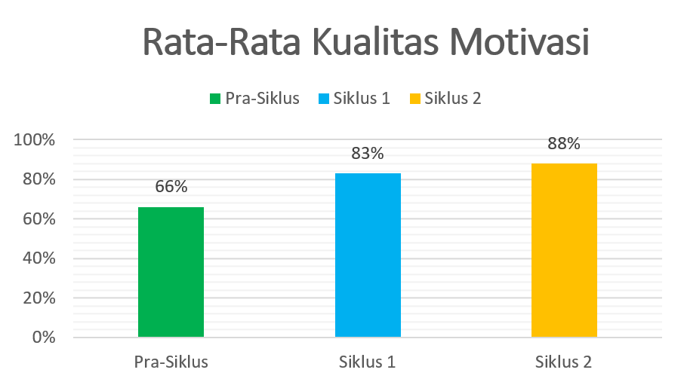

Gambar 5. Diagram Rata-rata kualitas motivasi pra-siklus, siklus 1, dan siklus 2

Berdasarkan hasil penelitian yang telah dilakukan selama 3 tahap menggunakan media Educandy diperoleh kualitas motivasi belajar peserta didik melalui lembar observasi. Menurut Nurul Hidayah&Fikki Hermansyah, 2016 menyatakan motivasi belajar merupakan dorongan internal dan eksternal pada peserta didik yang sedang belajar untuk mengadakan perubahan tingkah laku. Wina Sanjaya (2010:249) mengatakan bahwa proses pembelajaran motivasi merupakan salah satu aspek dinamis yang sangat penting. Kendala yang sering terjadi peserta didik yang kurang berprestasi bukan disebabkan oleh kemampuannya yang kurang, akan tetapi dikarenakan tidak adanya motivasi untuk belajar sehingga dia tidak berusaha untuk mengarahkan segala kemampuannya. Dalam proses pembelajaran tradisional yang menggunakan pendekatan ekspositori atau pembelajaran yang berfokus pada penyampaian materi secara verbal dari guru kepada peserta didik kadang-kadang unsur motivasi terlupakan oleh guru. Guru seakan-akan memaksakan peserta didik menerima materi yang disampaikannya. Keadaan ini tidak menguntungkan karena peserta didik tidak dapat belajar secara optimal yang tentunya pencapaian hasil belajar juga tidak optimal. Pandangan moderen atau pemanfaatan media digital dan interaktif atau menggunakan metode pembelajaran yang bervariasi tentang proses pembelajaran menempatkan motivasi sebagai salah satu aspek penting dalam membangkitkan motivasi belajar peserta didik.

Hasil perbandingan penelitian menggunakan lembar observasi sesuai dengan data di atas pada observasi pembelajaran pra-siklus dan siklus 1 mengalami peningkatan disetiap komponen kualitas motivasi belajar peserta didik. Pada komponen peserta didik yang memperhatikan guru memperoleh peningkatan dengan persentase sebanyak 7%, pada komponen peserta didik berani dalam bertanya memperoleh peningkatan dengan persentase sebanyak 36%, peserta didik tertib mengerjakan tugas memperoleh peningkatan persentase sebesar 30%, peserta didik mampu menyelesaikan masalah dengan berkelompok memperoleh peningkatan dengan persentase sebesar 7%, sedangkan peserta didik merasa senang saat mengerjakan tugas evaluasi memperoleh peningkatan dengan persentase sebesar 15%. Berdasarkan refleksi pada siklus 1 dapat diambil kesimpulan kenaikan presentase kualitas motivasi belajar peserta didik dapat dikatakan “Baik”. Hal ini dikarenakan siklus 1 peserta didik meskipun masih awam dengan media pembelajaran Educandy, peserta didik merasa menyenangkan belajar menggunakan media Educandy dan menantikan kegiatan pembelajaran selanjutnya.

Selanjutnya pada siklus 2 juga mengalami peningkatan disetiap komponen kualitas motivasi belajar peserta didik dari siklus 1. Pada komponen peserta didik yang memperhatikan guru memperoleh peningkatan dengan persentase sebanyak 3%, pada komponen peserta didik berani dalam bertanya memperoleh peningkatan dengan persentase sebanyak 10%, peserta didik tertib mengerjakan tugas memperoleh peningkatan persentase sebesar 4%, peserta didik mampu menyelesaikan masalah dengan berkelompok memperoleh peningkatan dengan persentase sebesar 4%, sedangkan peserta didik merasa senang saat mengerjakan tugas evaluasi memperoleh peningkatan dengan persentase sebesar 3%. Berdasarkan refleksi pada siklus 2 dapat diambil kesimpulan kenaikan presentase kualitas motivasi belajar peserta didik dapat dikatakan “Baik sekali”. Hal ini dikarenakan pada siklus 2 peserta didik yang masih belum termotivasi pada saat guru mengaplikasikan media Educandy dalam pembelajaran menjadi termotivasi sehingga pada siklus 2 mengalami peningkatan kembali. Dalam hal ini penerapan model pembelajaran *Discovery**Learning* menggunakan media Educandy dalam pembelajaran dapat meningkatkan motivasi belajar peserta didik karena pembelajaran tersebut menjadi menyenangkan dan peserta didik dapat memahami materi yang disampaikan oleh guru. Selain itu (Ulya 2021) juga mengungkapkan Educandy ternyata efektif untuk mengulas pemahaman peserta didik dan Menjadikan latihan soal lebih menyenangkan. Terlepas dari Educandy yang merupakan salah satu platform yang dapat digunakan guru untuk menjadikan latihan soal kepada peserta didik serta mengulas pemahaman peserta didik diharapkan educandy dapat dimanfaatkan menjadi salah satu media guru untuk bisa lebih berinovasi serta lebih bervarisai dalam memberikan pengajaran kepada peserta didik.

Kesimpulan

Berdasarkan hasil penelitian yang telah diuraikan dapat disimpulkan bahwa pada Penelitian Tindakan Kelas ini mererapkan model pembelajaran Discovery learning dengan bantuan media Educandy yang dapat digunakan dalam proses pembelajaran dengan menggunakan desain penelitian model Kemmis dan Mc. Tanggart yang dilakukan di SD Negeri Buring Kota Malang kelas 3 yang mana berjumlah 28 peserta didik dengan satu rombongan belajar. Penelitian ini dilakukan pada semester ganjil tahun pelajaran 2024/2025 pada bulan Agustus. Objek penelitian pada PTK ini yaitu motivasi belajar peserta didik. Teknik pengumpulan data menggunakan metode observasi. Data di analisis secara deskriptif dan disajikan dalam bentuk diagram. Hasil observasi ini dapat dikatakan “Baik Sekali” karena disetiap siklus mengalami peningkatan dengan rincian pra-siklus memperoleh presentase 66 siklus 1 memperoleh rata-rata presentase sebanyak 83%, sedangkan siklus 2 memperoleh rata-rata presentase sebanyak 88%. Saran perbaikan yang diberikan oleh guru yaitu alangkah baiknya penggunaan media ini sering digunakan tetapi dengan model pembelajaran yang bervariasi.

Daftar Rujukan

Hanifah dan Wasitohadi. 2017. Discovery Learning: Meningkatkan Keaktifan dan Hasil Belajar Siswa.

Khairally, Elmy Tasya. 2022. Discovery Learning Adalah: Pengertian, Manfaat, dan Penerapannya. Detikbali: Bali <https://www.detik.com/bali/berita/d-6411929/discovery-learning-adalah-pengertian-manfaat-dan-penerapannya>

Lilis Pujianti, S.Pd.2022. Penerapan Model Pembelajaran Discovery Learning. SMK Pertiwi Kuningan:Jawa Barat.

Nurul Hidayah & Fikki Hermansyah “Hubungan antara Motivasi Belajar dan Kemampuan Membaca Pemahaman Siswa Kelas V Madrasah Ibtidaiyah Negeri 2 Bandar Lampung Tahun 2016/2017”. Jurnal Pendidikan dan Pembelajaran Dasar, Volume. 3 No. 2,

Rahayu dan Handini. 2019. Penerapan Model Discovery Learning untuk Meningkatkan Keaktifan dan Hasil Belajar Tematik. Universitas Kristen Satya Wacana Salatiga: Salatiga

Riduwan. 2012. *Metode & Teknik Menyusun Proposal Penelitian.* Bandung: Alfabeta.

Sanjaya, Wina. (2010). Strategi Pembelajaran Berorientasi Standar Proses Pendidikan. Jakarta : Prenada Media Group

Siswanti dan Wahyudi. 2015. Discovery Learning: Proses Pembelajaran Aktif.

Syam, Nurul Umayah. 2020. Penerapan Model Pembelajaran Discovery Learning Dalam Meningkatkan Hasil Belajar Tematik Siswa Kelas V Sdn 25 Raddakecamatan Belopa Kabupaten Luwu. Fakultas Ilmu Pendidikan Universitas Negeri Makasar: Makasar.

Ulya, Maziyatul. 2021. “Penggunaan Educandy Dalam Evaluasi Pembelajaran Bahasa Indonesia.” 10(1): 55–63. <Http://Jurnal.Umt.Ac.Id/Index.Php/Lgrm>

Yunizha, Vindiasari. 2023. Model Pembelajaran Discovery Learning dan Contohnya di Dunia Kerja. Ruang Kerja: Jakarta <https://www.ruangkerja.id/blog/discovery-learning>